Ecrire UNE LISTE

Registre : descriptif

Démarche générale de ce chantier d'écriture (les étapes à prévoir)

- Le projet de classe :

Avoir un support pour contrôler son matériel
- Le projet d’écriture :
Ecrire la liste du matériel individuel de l’élève

- Cerner les paramètres de la situation :
A le destinataire : l’enfant lui-même.
B l’énonciateur : l’enfant lui-même.
C but de l’écrit à produire : repérer et contrôler exactement et rapidement son matériel de classe au quotidien
D - l’enjeu de l’écrit à produire (par rapport au destinataire) : « cocher » le matériel présent pour remédier à des manques éventuels
E - objet précis de l’échange : communication à « soi-même » dans le cadre d’un écrit mémoire
4. Représentations :
- Qu’est-ce qu’une liste ?
- Qui écrit une liste ?
- Pourquoi écrit-on / a-t-on besoin d’une liste (dans quelles situations ?)
- Y en a-t-il dans la classe ?

- Tri de textes / Ateliers de lecture: pour valider et/ou invalider les représentations recensées;
poésies | recettes | listes | chansons | Règles de jeu
Extrait d’annuaire | Extrait de dictionnaire
Rq : les recettes, règles de jeu ont aussi des listes (ingrédients, matériel…) : à discuter avec les enfants lors de la mise en commun du tri.
- Dégager les caractéristiques globales de la liste :
  - Il y a un titre.
  - Il y des puces
  - Les éléments sont les uns au dessous des autres.
  - Il y a un seul élément par ligne.
  - La puce est la même pour toute la liste.

- Premier jet: « Ecris la liste du matériel dont tu disposes (dans ta trousse, dans ton casier…). Tu dois écrire au moins 5 éléments différents »
Outils d’aide : imagier des fournitures, étiquettes mots (affichage éventuel).

Réécritures partielles ou globales (activités de systématisation linguistique à l'aide de fiches outils élaborées en fonction des besoins);
- Production individuelle finale (chef-d’œuvre) : liste tapée avec puces + dessin / collée sur la table pour une vérification quotidienne.
Outils d’aide : fiche outil individuelle, affichage

- Evaluation à partir de la grille de relecture mis en place dès le lancement du 1er jet (les élèves doivent connaître tous les objectifs et contraintes du projet d’écriture pour pouvoir s’y lancer) faisant apparaître les contraintes de production de cet écrit).

TRAME DE PREPARATION CHANTIER D'ECRITURE

Type de texte : | descriptif

1) Descriptif préalable
- Qu’est-ce qu’une liste ?
- Qui écrit une liste ?
- Pourquoi écrit-on / a-t-on besoin d’une liste (dans quelles situations ?)
- Y en a-t-il dans la classe ?
Les paramètres déterminants
Destinataire  Enonciateur | L’enfant lui-même  L’enfant lui-même
But (j’écris pour quoi ?) : | Avoir un support pour contrôler son matériel
Enjeu (par rapport au destinataire/pour qui ?)) | Produire un écrit de « mémoire/vérification » personnel
Objet précis de la communication  (Quel « aller-retour » entre le scripteur et son ou ses destinataires ?) | Ecrire une liste : un « outil mémoire » pour soi-même

Le produit final
Justification du choix de ce type de texte  (spécificité du type de texte choisi) | Un écrit « simple », demandant peu de compétences rédactionnelles et facilement réalisable + écrit très fonctionnel pour le destinataire
Allure générale du texte(groupes de mots/paragraphes/strophes/lignes/listes …) | Succession de mots ou groupe nominal
Choix du matériel  Outils scripteurs | Papier à lignes (seyes 3 mm ou lignes seules selon niveau)  Stylo ou crayon à papier. ( peut être tapée avec puces plus « originales »)

2) Les caractéristiques du texte

Superstructure
La silhouette : (la forme) | Titre  -  -  -  -

Linguistique du texte / phrase
Les fonctions dominantes | Enumérer, « cocher » le matériel présent
Enonciation (personne, temps)  Système des temps  Lexique | Lexique spécifique : les mots de la classe, des fournitures de l’élève
3) Activités de systématisation (pour améliorer et pouvoir réécrire en mobilisant les connaissances « grammaticales » travaillées lors de ce chantier) | - Le pluriel des noms (ex : un stylo -> des stylos)  - recherche de mots de vocabulaire parmi les outils à disposition des enfants pour contribuer à l’élaboration de la fiche outil lexique de la classe  - soigner sa présentation  - écriture en cursive : faire correspondre les lettres scriptes avec les lettres cursives

MODULE : écrire la liste de son matériel d’élève

Au préalable : demander aux enfants d’apporter des listes de la maison.

Séances  + durée | Objectifs | Activités des élèves  (de rédaction,de lecture, d’apprentissage d’une notion grammaticale, de systématisation) | Dispositif | Fiches outils
1 :  (30 min) | Recueillir les représentations des enfants  Présenter le projet. | Répondre aux questions :  - Qu’est-ce qu’une liste ?  - Qui écrit une liste ?  - Pourquoi écrit-on / a-t-on besoin d’une liste (dans quelles situations ?)  - Y en a-t-il dans la classe ? | Classe entière
2 :  (30 min) | Trier les textes (1) : valider ou invalider ses représentations | Lecture / observations. | Par groupes
3 :  (30 min) | Ecrire une liste (1er jet)  Mettre en commun les écrits | Rédaction | Travail individuel  par atelier / classe entière | imagier des fournitures, étiquettes mots, (affichage éventuel).
3 :  (30 min) | Regarder des listes.  Dégager les caractéristiques : informer les élèves des contraintes de l’écrit ;  Ebaucher la fiche outil | Lecture / observation | Classe entière | Elaboration de la fiche outil silhouette  Elaboration de la grille de relecture
4 :  (30 min) | Trier les textes (2) (reprendre le tri précédent) : sélectionner les texte qui sont des listes en s’appuyant sur le travail précédent | lecture | En groupes
5 : | Réécrire (production finale)  + évaluation finale à l’aide de la grille de relecture | rédaction | Travail individuel (par atelier ou classe entière). | Fiche outil (lexique fournitures, silhouette, grille de relecture) , imagier, affichage

Séance décrochée CE1 : travail sur le pluriel des noms.
(en CP, observations)
Exemple de fiche outil.
J’écris une liste:

Dans mon casier il y a:

-1 trousse
-un classeur
-une pochette cartonnée
-une règle
-un cahier vert
-une ardoise
-un cahier jaune
-des activités de temps libre

Un titre

Des tirets

J’écris les éléments les uns au-dessous des autres.

Quelques puces :

Titre
-
-
-
-

Titre

Titre

 Grille de relecture : La liste

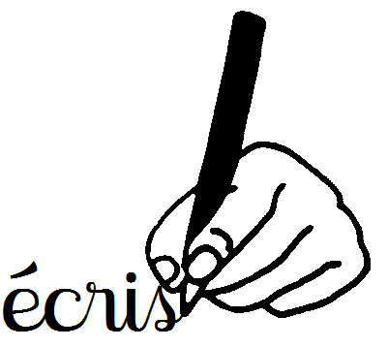 | L’écriture est soignée. | ☺ | 😐 | ☹
 | Chaque ligne commence par un tiret. | ☺ | 😐 | ☹
 | Les tirets se trouvent les uns sous les autres. | ☺ | 😐 | ☹
titre  -  -  - 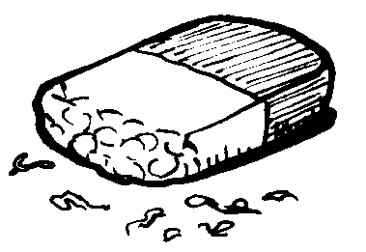 | J’ai donné un titre à ma liste | ☺ | 😐 | ☹
 | Un seul objet figure à chaque ligne | ☺ | 😐 | ☹
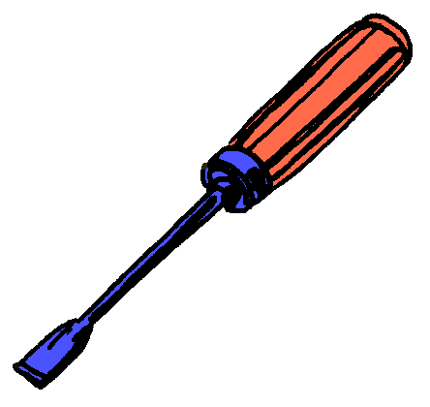 | Je me suis servi des outils à ma disposition | ☺ | 😐 | ☹

